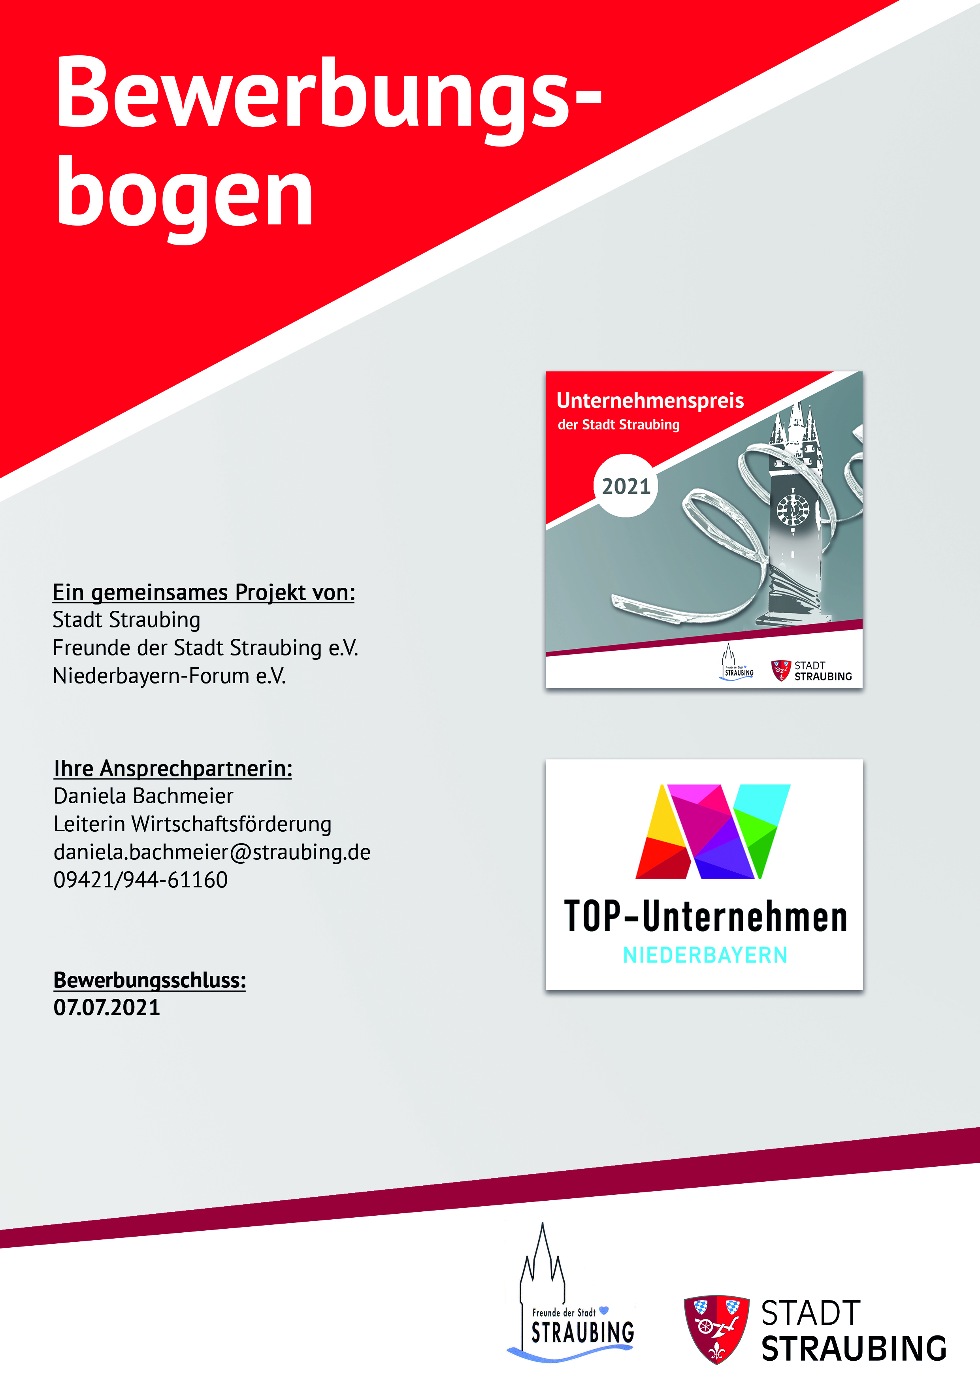

Sehr geehrte Damen und Herren,

der Straubinger Unternehmenspreis kann inzwischen auf eine langjährige Tradition zurückblicken. In Kooperation der Stadt Straubing und der Freunde der Stadt Straubing werden mit dieser Auszeichnung die Verdienste der ortsansässigen Unternehmen als Arbeitgeber und Motor der heimischen Wirtschaft gewürdigt, denn die ökonomisch wie auch ökologisch und sozial zukunftsfähige Entwicklung unserer Stadt kann nur in gemeinsamer Anstrengung von Privatwirtschaft, öffentlicher Verwaltung und Gesellschaft gelingen. Best-Practice-Beispielen erfolgreicher, innovativer Unternehmensführung wird mit dem Straubinger Unternehmenspreis die nötige Bühne geschaffen, um als Impulsgeber für die Region zu wirken.

Aufgrund der Ausnahmesituation im Frühjahr 2020 haben wir im letzten Jahr wohlüberlegt mit der Ausschreibung pausiert. Die Herausforderungen der Corona-Pandemie fordern uns zwar auch heute noch, aber umso mehr wollen wir gemeinsam mit Ihnen wieder nach vorne blicken und Ihnen mit der diesjährigen Ausschreibung des Straubinger Unternehmenspreises erneut die Chance auf die Auszeichnung Ihrer unternehmerischen Erfolge bieten.

Für die Bewerbung um den Straubinger Unternehmenspreis 2021 füllen Sie bitte diesen Fragebogen aus und senden ihn an wifoe@straubing.de. Bewerbungsschluss ist der 07.07.2021. Formulieren Sie Ihre Antworten möglichst prägnant, vermeiden Sie allgemeingültige Aussagen und fügen Sie der Bewerbung darüber hinaus bitte keine zusätzlichen Anlagen bei. Sollten Sie zu einem früheren Zeitpunkt bereits mit dem Unternehmenspreis ausgezeichnet worden sein, ist zu beachten, dass eine erneute Bewerbung erst im dritten Jahr wieder zugelassen wird. Sie haben aber dennoch die Möglichkeit, sich um die Auszeichnung zum TOP-Unternehmen Niederbayerns zu bewerben. Hierzu füllen Sie bitte ebenfalls diesen Bewerbungsbogen aus und vermerken dies entsprechend auf Seite 3.

Wir danken Ihnen ganz herzlich für Ihre Bewerbung und wünschen Ihnen viel Erfolg!

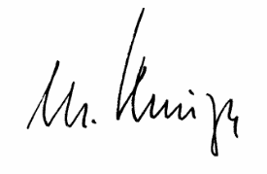
Markus Pannermayr Dr. Martin Kreuzer
Oberbürgermeister 1. Vorsitzender
Freunde der Stadt Straubing e. V.

Angaben zum Unternehmen
Firma:
Straße:
PLZ, Ort:
Homepage:
Branche:
Gründungsjahr:
Mitarbeiterzahl
(vollzeitäquivalent!):
Unternehmensleitung
Name, Vorname:
Telefon-Nummer:
E-Mail-Adresse:
Ansprechpartner*in für den Fragebogen
Name, Vorname:
Funktion im Unternehmen:
Telefon-Nummer:
E-Mail-Adresse:
Konzernzugehörigkeit
Ja Nein
Wenn ja, Name und Sitz der Muttergesellschaft:

Bewerbung um
Straubinger Unternehmenspreis
TOP-Unternehmen Niederbayerns
(Voraussetzung: Sie haben den Straubinger Unternehmenspreis zu einem
früheren Zeitpunkt bereits erhalten.)

Handlungsfelder
A) Das Unternehmen und sein wirtschaftlicher Erfolg

A1 | Kurzvorstellung Ihres Unternehmens (Branche, Produkte bzw. Dienstleistungen, Kunden):
Ihre Antwort:

A2 | Umsatzentwicklung 2017-2020:
Umsatz 2017 | Umsatz 2018 | Umsatz 2019 | Umsatz 2020

A3 | Beschäftigtenentwicklung 2017-2020:
Feste Mitarbeiter 2017 | Feste Mitarbeiter 2018 | Feste Mitarbeiter 2019 | Feste Mitarbeiter  2020

A4 | Worauf gründet Ihr Unternehmenserfolg? Worin sehen Sie den wesentlichen Unterschied zu Ihren Mitbewerbern? Welche Alleinstellungsmerkmale zeichnen Ihr Unternehmen aus?
Ihre Antwort:

A5 | Bestehen Kooperationen mit Hochschulen oder Forschungseinrichtungen vor Ort oder sehen Sie mögliche Anknüpfungspunkte?
Ihre Antwort:
☐ TUM Campus Straubing; Fachbereich
☐ TH Deggendorf, Fachbereich
☐ OTH Regensburg, Fachbereich
☐ HAW Landshut, Fachbereich
☐ Universität Passau, Fachbereich
☐ Andere:
☐ Nein, in unserer Branche nicht möglich.

A6 | Welche Maßnahmen haben Sie eingeleitet, um Ihr Geschäftsmodell an die Zukunftstrends (Digitalisierung, Online-Handel, Globalisierung etc.) anzupassen?
Ihre Antwort:

A7 | Welche Zukunftsvisionen haben Sie für Ihr Unternehmen? Welche Unternehmensstrategie verfolgen Sie?
Ihre Antwort:

A8 | In welcher Form haben Sie auf die Herausforderungen der Corona-Pandemie reagiert? Welche langfristigen und dauerhaften Veränderungen ergeben sich daraus für Ihr Unternehmen bzw. Ihr Geschäftsmodell?
Ihre Antwort:

B) Das Unternehmen und seine Mitarbeiter*innen
B1 | Die Mitarbeiter*innen
B1.1 | Welche Maßnahmen ergreifen Sie, um auch in den kommenden Jahren Ihren Fachkräftebedarf decken zu können?
Ihre Antwort:
☐ Angebot von Praktikumstellen
☐ Kooperation mit Schulen
☐ Betriebseigene Ausbildung
☐ Fort- und Weiterbildungsangebote
☐ Überregionale Stellenausschreibungen
☐ Mitarbeiterwerbung über soziale Medien
☐ Headhunter
☐ Anderes:
B1.2 | Können Sie uns Auskunft geben zur durchschnittlichen Dauer der Betriebszugehörigkeit bzw. zur Fluktuationsquote?
Ihre Antwort:

B1.3 | Welche Arbeitszeitmodelle finden sich in Ihrem Betrieb, um Ihren Mitarbeiter*innen – unter Berücksichtigung der Betriebsabläufe – flexibles Arbeiten zu ermöglichen?
Ihre Antwort:
☐ Gleitzeit ☐ Teilzeit ☐ Vertrauensarbeitszeit
☐ Homeoffice / Mobiles Arbeiten ☐ Jobsharing ☐ Arbeitszeitkonto
☐ Sonstiges
B1.4 | Wie äußert sich darüber hinaus die Familienfreundlichkeit Ihres Unternehmens?
Ihre Antwort:
☐ Kosten-Übernahme/-Beteiligung Kinderbetreuung
☐ Betriebliche Kinderbetreuung
☐ Teilzeitfreundliche Terminabsprachen
☐ Vermittlung Babysitter-Service für betriebliche (Abend-) Termine
☐ Ferienangebote
☐ Sonderurlaub für Kinderbetreuung oder Betreuung pflegebedürftiger Angehöriger
☐ Sonstiges
B1.5 | Gibt es spezielle Maßnahmen zur Mitarbeitermotivation bzw. Mitarbeiterbindung?
Ihre Antwort:
☐ Klare Zuständigkeiten
☐ Persönliche Entwicklungsgespräche
☐ Fort- / Weiterbildungen
☐ Finanzielle Unterstützung für Sport- / Gesundheitsangebote
☐ gemeinsame Aktivitäten
☐ Sonderzuwendungen / Gewinnbeteiligung
☐ Sonstiges
B1.6 | Wie bereiten Sie Ihre Mitarbeiter*innen auf die Übernahme weiterführender Tätigkeiten bzw. auf die Übernahme von Führungsfunktionen vor?
Ihre Antwort:
☐ Motivation
☐ Feedbackgespräche
☐ Übertragung verantwortungsvoller Aufgaben
☐ Seminar-Angebote
☐ Sonstiges
B1.7 | Haben Sie ein betriebliches Gesundheitsmanagement bzw. Angebote zur betrieblichen Gesundheitsvorsorge?
Ihre Antwort:

B2 | Die Auszubildenden
B2.1 | Bilden Sie in Ihrem Unternehmen Fachkräfte aus?  Wenn ja, seit wann und in welchen Berufen?  Falls Sie keine Auszubildenden beschäftigen, bitte mit Frage C1 fortfahren!
Ihre Antwort:

B2.2 | Wie viele Auszubildende beschäftig(t)en Sie in den Jahren 2018 -2021 jeweils bzw. seit Unternehmensgründung insgesamt?
2018 | 2019 | 2020 | 2021 | gesamt

B2.3 | Welche Zusatzangebote machen Sie, um junge Menschen in ihrer Ausbildung zu fördern? Wodurch zeichnet sich Ihre Ausbildungsarbeit insbesondere aus?
Ihre Antwort:

B2.4 | Wie viele Ihrer Auszubildenden der letzten fünf Jahre haben Sie nach den Prüfungen übernommen (in %)?  Falls ≠ 100 %: Aus welchen Gründen haben Sie die Auszubildenden nicht übernommen?
Ihre Antwort:

C) Das Unternehmen und seine ökologische und gesellschaftliche Verantwortung
C1 | Verfügen Sie über ein betriebliches Umweltmanagementsystem?
Ihre Antwort:
☐Ja, und zwar
☐ EU-Öko-Audit (EMAS)
☐ ISO 14001
☐ Sonstiges
☐ Nein
C2 | Inwiefern ist Nachhaltigkeit ein Thema in Ihrem Betrieb? Haben Sie bereits ein Nachhaltigkeitsaudit durchgeführt?
Ihre Antwort:

C3 | In welcher Form engagiert sich Ihr Unternehmen über die gesetzlichen Anforderungen hinaus für den Umweltschutz?
Ihre Antwort:

C4 | Welchen Beitrag leistet Ihr Unternehmen für eine sozial gerechtere Gesellschaft? Unterstützen Sie gemeinnützige Einrichtungen oder Aktionen?
Ihre Antwort:

C5 | Bemühen Sie sich in Ihrem Unternehmen um die Integration von auf dem Arbeitsmarkt benachteiligten Personen? Bieten Sie spezielle Integrationsmaßnahmen an?
Ihre Antwort:

C6 | In welcher Form versuchen Sie, regionale Wirtschaftskreisläufe und damit unsere Heimat zu stärken?
Ihre Antwort:
☐ Einsatz regionaler Produkte und Rohstoffe
☐ Auftragsvergaben an regionale Unternehmen
☐ Kooperationen mit heimischen Partnern in folgenden Bereichen:
☐ Sonstiges

Hier haben Sie die Möglichkeit, bei Bedarf wichtige Anmerkungen zu ergänzen:
Ihre Antwort:

Mit meiner Unterschrift bestätige ich die Richtigkeit der Angaben. Ich erkenne darüber hinaus die Entscheidung der Jury an und nehme zur Kenntnis, dass der Rechtsweg ausgeschlossen ist.

Ort, Datum Unterschrift und Firmenstempel

Ich erkläre, dass ich das angefügte Informationsblatt zur Erhebung personenbezogener Daten gelesen und verstanden habe und stimme mit meiner Unterschrift den darin enthaltenen Bestimmungen zu.

Ort, Datum Unterschrift und Firmenstempel

Stadt Straubing
Förderung der Wirtschaft und des Wissenschaftsstandortes
Leihhausgasse 2
94315 Straubing E-Mail: wifoe@straubing.de

Informationspflicht zur
Erhebung von Daten bei der betroffenen Person nach
Art.13 Datenschutzgrundverordnung (DSGVO) zur
Bewerbung um den Straubinger Unternehmenspreis

1. Bezeichnung der Verarbeitungstätigkeit

Vergabe des Straubinger Unternehmenspreises

2. Name und Kontaktdaten des Verantwortlichen

Stadt Straubing
Förderung der Wirtschaft und des Wissenschaftsstandortes
Leihausgasse 2
94315 Straubing
Telefon: 09421/944-61160
E-Mail: wifoe@straubing.de

3. Kontaktdaten des Datenschutzbeauftragten

Stadt Straubing
Theresienplatz 2
94315 Straubing
Telefon: 09421/94460182
E-Mail: datenschutz@straubing.de

4. Zwecke und Rechtsgrundlagen der Datenverarbeitung

Die Stadt Straubing hat Daten von Ihnen zum Zwecke der Vergabe des Straubinger Unternehmenspreises erfasst.

Ihre Daten werden auf Grundlage von Art. 6 Abs. 1 Buchstabe f verarbeitet.

5. Empfänger oder Kategorien von Empfängern der personenbezogenen Daten

- Förderung der Wirtschaft und des Wissenschaftsstandortes, Stadt Straubing
- Mitglieder der Jury zur Vergabe des Straubinger Unternehmenspreises und der Auszeichnung TOP-Unternehmen Niederbayerns

6. Dauer der Speicherung der personenbezogenen Daten

Ihre personenbezogenen Daten werden bis auf Widerruf gespeichert.

7. Betroffenenrechte

Nach der Datenschutz-Grundverordnung stehen Ihnen folgende Rechte zu:

Werden Ihre personenbezogenen Daten verarbeitet, so haben Sie das Recht Auskunft über die zu Ihrer Person gespeicherten Daten zu erhalten (Art. 15 DSGVO).

Sollten unrichtige personenbezogene Daten verarbeitet werden, steht Ihnen ein Recht auf Berichtigung zu
(Art. 16 DSGVO).

Liegen die gesetzlichen Voraussetzungen vor, so können Sie die Löschung oder Einschränkung der Verarbeitung verlangen sowie Widerspruch gegen die Verarbeitung einlegen (Art. 17, 18 und 21 DSGVO).

Wenn Sie in die Datenverarbeitung eingewilligt haben oder ein Vertrag zur Datenverarbeitung besteht und die Datenverarbeitung mithilfe automatisierter Verfahren durchgeführt wird, steht Ihnen gegebenenfalls ein Recht auf Datenübertragbarkeit zu (Art. 20 DSGVO).

Sollten Sie von Ihren oben genannten Rechten Gebrauch machen, prüft die öffentliche Stelle, ob die gesetzlichen Voraussetzungen hierfür erfüllt sind.

Weiterhin besteht ein Beschwerderecht beim Bayerischen Landesbeauftragten für den Datenschutz.

